**LAPORAN PENGERJAAN**

**UJI KOMPETENSI KEJURUAN**

|  |  |
| --- | --- |
| KOMPETENSI KEAHLIAN | : Rekaysa Perangkat Lunak |
| KELAS | : XII RPL 2 |
| NAMA LENGKAP | : Dede Sanusi |
| NIS | : |

**PROGRAM KEAHLIAN PENGEMBANGAN PERANGKAT LUNAK DAN GIM**

**KOMPETENSI KEAHLIAN REKAYASA PERANGKAT LUNAK**

**SMK MAHARDHIKA BATUJAJAR**

**2025**

**LAPORAN PENGERJAAN UJI KOMPETENSI KEJURUAN**

**SMK MAHARDHIKA BATUJAJAR**

**TAHUN PELAJARAN 2024-2025**

KOMPETENSI KEAHLIAN : Rekayasa Perangkat Lunak

KELAS : XII RPL 2

NAMA LENGKAP : Dede Sanusi

NIS :

PAKET SOAL : 2

JENIS APLIKASI : Web

ALOKASI WAKTU : 24 jam

1. **PENJADWALAN WAKTU**

1. **PERSIAPAN PERANGKAT KERAS**

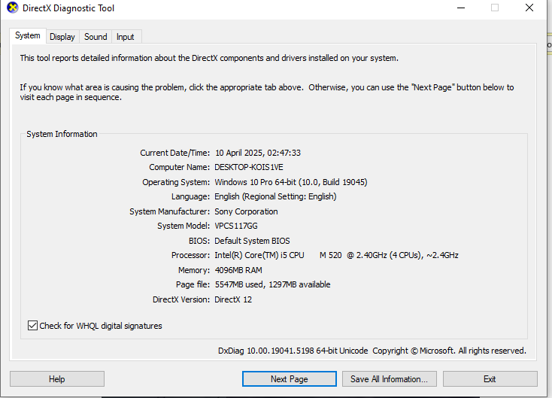

1. **PERSIAPAN PERANGKAT LUNAK**

|  |  |  |
| --- | --- | --- |
| **No** | **Nama perangkat** | **Fungsinya** |
| 1 | Visual studio code | Untuk membuat teks editorial |
| 2 | Xampp | Koneksi ke database |
| 3 | Astah propesional | membuat diagram |
| 4 | Microsoft word | membuat dokumen |
| 5 | Microsoft exel | membuat tabel |
| 6 | Balsamiq | membuat mokup |
| 7 | Google chrome | membuka website |

1. **PERANCANGAN ALGORITMA APLIKASI**
2. Activity Diagram kategori Login

1. Activity Diagram kategori Register

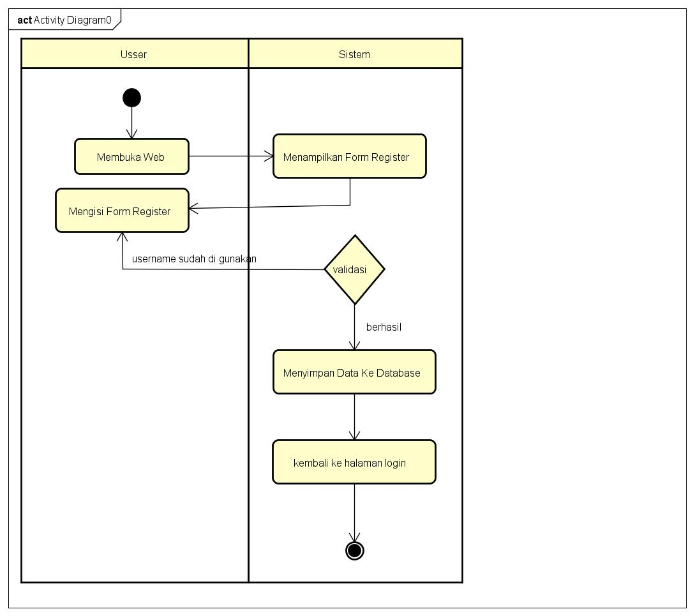

1. Activity Diagram kategori Edit

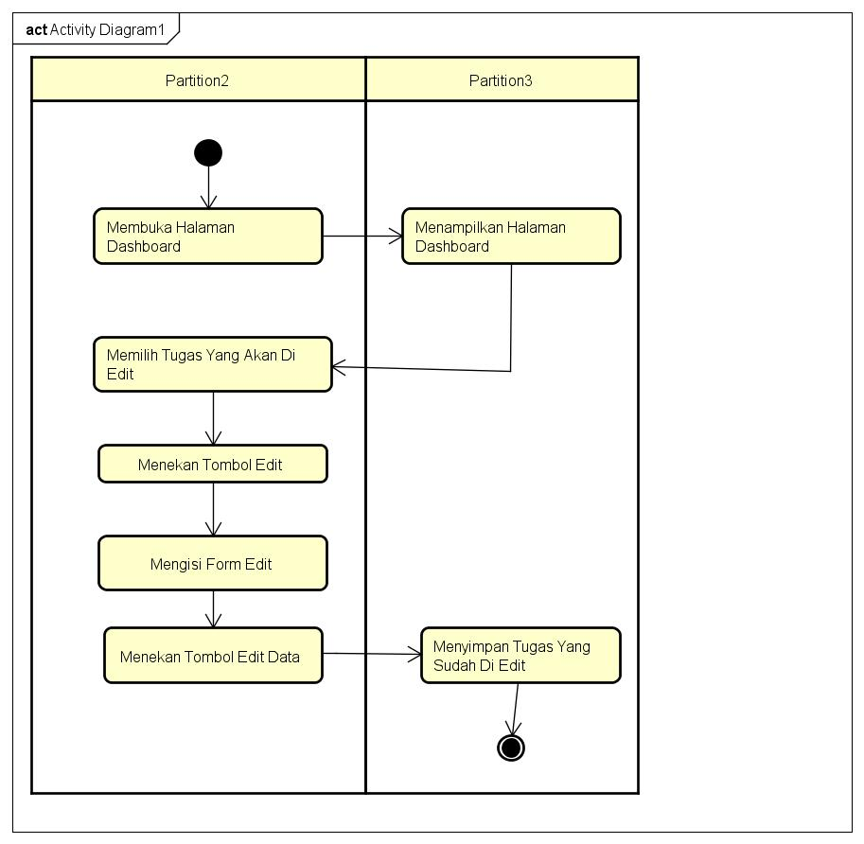

1. Activity Diagram kategori Tambah Tugas (INSERT)

1. Activity Diagram kategori Hapus (DELETE)

1. **Activity diagram logout**

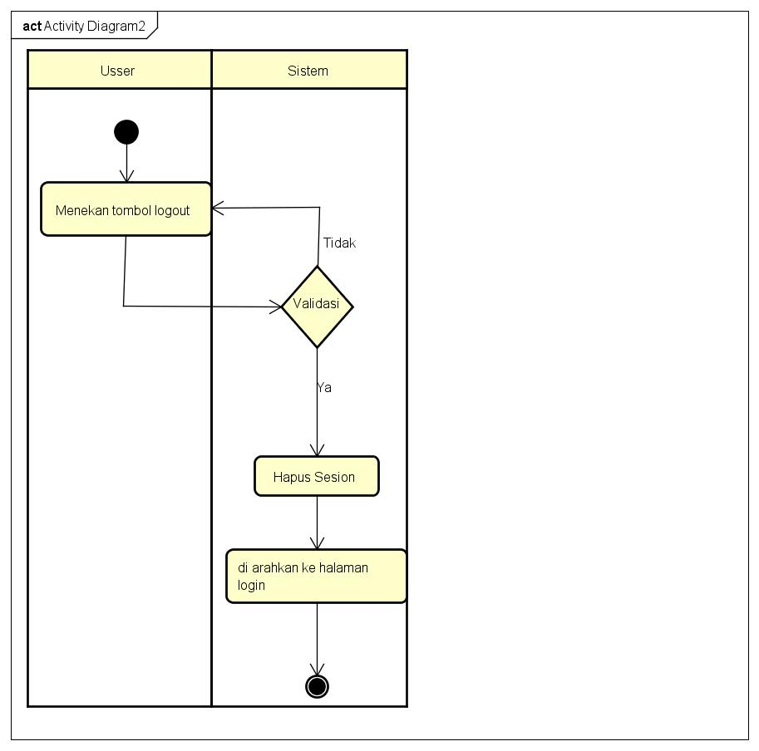

1. **PERANCANGAN DESAIN BASIS DATA**

*Silahkan gambarkanERD/DFD/class diagram atau desain basis data pada phpMyAdmin beseta relasinya*

1. Class Diagram

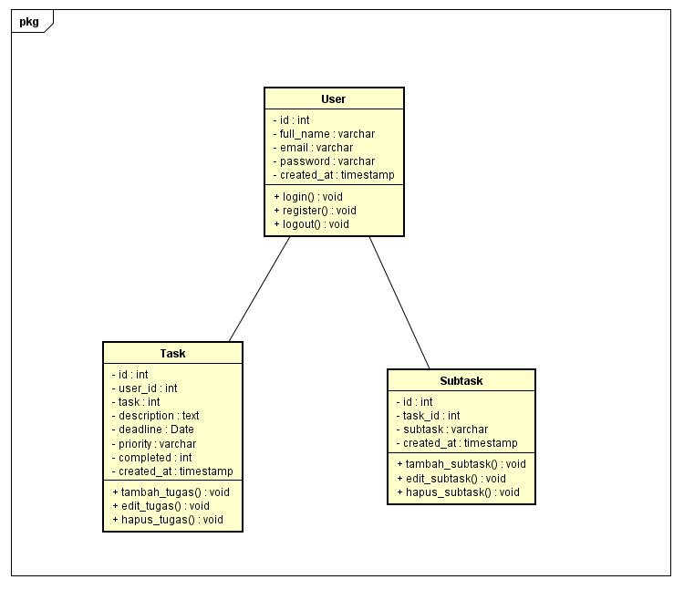

1. Desain basis data

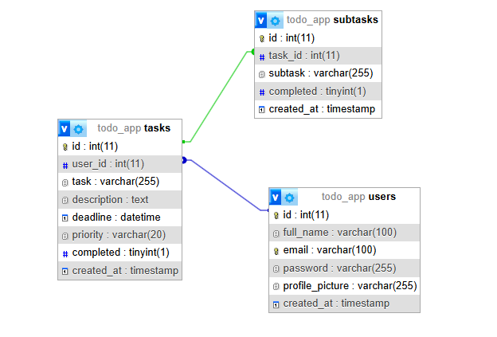

1. **DUMMY DATA**

*Buat data dummy/bohongan yang dipersiapkan untuk nanti dimasukkan*

1. users

|  |  |  |  |
| --- | --- | --- | --- |
| id | | username | password |
| 1 | dde | 123456 |

1. tasks

|  |  |  |  |  |  |
| --- | --- | --- | --- | --- | --- |
| id | Task | deadline | priority | completed | Created_at |
| 78 | Makan | 2025-02-20 | Kurang Penting | Open | 2025-04-10 |
| 79 | Olahraga | 2025-03-07 | Penting | Close | 2025-04-10 |

1. subtasks

|  |  |  |  |
| --- | --- | --- | --- |
| task_id | subtask | completed | created_at |
| 21 | Rendang | Open | 2025-04-10 |

1. **PEMBUATAN BASIS DATA(MySQL Code)**
2. users

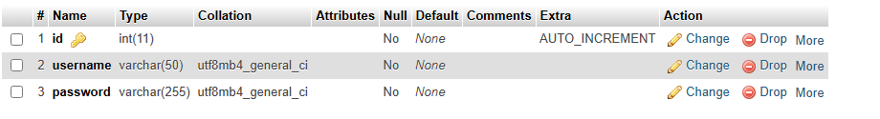

1. tasks

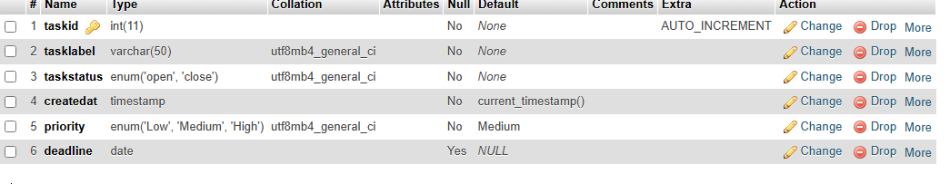

1. subtasks

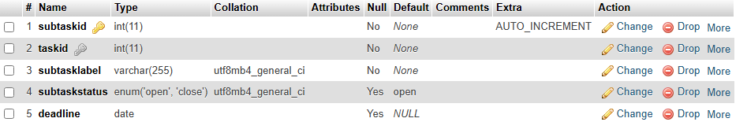

1. **PERANCANGAN TAMPILAN ANTARMUKA(UI) WEB**

**Aplikasi Todo List**

1. *Silahkan gambarkan use case diagram aplikasi yang kamu buat*

1. **Scenario Usecase**

|  |  |
| --- | --- |
| **Name** | : Login |
| **IDE** | : UC012 |
| **Description** | :User memasukan Account untuk masuk ke dalam Web |
| **Actors** | : User |

|  |  |  |
| --- | --- | --- |
|  | **Main Course** | |
| **Aksi Aktor** | | **Reaksi Sistem** |
| 1. Membuka halaman login | |  |
|  | | 1. Menampilkan form login dengan input username dan password |
| 1. Mengisi username dan password yang benar | |  |
| 1. Menekan tombol “Login” | |  |
|  | | 1. Memverifikasi kredensial yang dimasukkan |
|  | | 1. Jika valid, sistem mengarahkan user ke halaman utama aplikasi |

|  |  |
| --- | --- |
| **Alternative Course** | |
| **Aksi Aktor** | **Reaksi Sistem** |
| 1. User mengisi username atau password salah |  |
|  | 1. Menampilkan pesan error: “Username atau password salah” |
| 1. User dapat mencoba login kebali dengan memasukkan kredensial yang benar |  |

|  |  |
| --- | --- |
| **Name** | : Register |
| **IDE** | : UC013 |
| **Description** | : User membuat akun baru dengan mengisi form register |
| **Actors** | : User |

|  |  |
| --- | --- |
| **Main Course** | |
| **Aksi Aktor** | **Reaksi Sistem** |
| 1. Membuka ke halaman register |  |
|  | 1. Menampilkan form register dengan input username dan password |
| 1. Mengisi semua kolom dengan data yang valid |  |
| 1. Menekan tombol “Register” |  |
|  | 1. Memeriksa apakah semua data valid dan username belum digunakan |
|  | 1. Jika valid, sistem menyimpan data user ke database |
|  | 1. Menampilkan pesan “Register berhasil” dan masuk ke halaman login |

|  |  |
| --- | --- |
| **Alternative Course** | |
| **Aksi Aktor** | **Reaksi Sistem** |
|  | 1. Sistem menemukan bahwa username yang dimasukkan sudah digunakan oleh user lain |
|  | 1. Sistem menampilkan pesan error: ‘Username sudah di gunakan” |
| 1. User mengubah username dan mencoba mendaftar kembali |  |

|  |  |
| --- | --- |
| **Name** | : Tambah Tugas |
| **IDE** | : UC014 |
| **Description** | : User Menambahkan tugas baru di dalam kolom tambah tugas |
| **Actors** | : User |

|  |  |
| --- | --- |
| **Main Course** | |
| **Aksi Aktor** | **Reaksi Sistem** |
| 1. Mengisi semua kolom dengan data yang valid |  |
| 1. Menekan tombol “Tambah” |  |
|  | 1. Memeriksa apakah input sudah lengkap dan valid |
|  | 1. Jika valid, sistem menyimpan tugas ke dalam database |
|  | 1. Sistem menampilkan pesan “Tugas berhasil ditambahkan” |
|  | 1. User di arahkan kembali ke halaman daftar tugas |

|  |  |
| --- | --- |
| **Alternative Course** | |
| **Aksi Aktor** | **Reaksi Sistem** |
| 1. User memilih opsi “Tambah SubTugas” sebelum menyimpan tugas |  |
|  | 1. Menampilkan form tambahan untuk memasukkan subtugas |
| 1. Mengisi nama subtugas dan menyimpannya |  |
|  | 1. Subtugas di tambahkan ke dalam tugas utama |

|  |  |
| --- | --- |
| **Name** | : Edit Tugas |
| **IDE** | : UC015 |
| **Description** | : User dapat mengedit tugas yang telah dibuat, termasuk mengubah nama tugas, status, prioritas, tanggal, dan deadline. |
| **Actors** | : User |

|  |  |
| --- | --- |
| **Main Course** | |
| **Aksi Aktor** | **Reaksi Sistem** |
| 1. Membuka halaman tugas |  |
| 1. Memilih tugas yang ingin di edit dan mengklik tombol edit |  |
|  | 1. Menampilkan form edit tugas dengan informasi tugas saat ini |
| 1. Mengubah informasi tugas |  |
| 1. Menekan tombol simpan perubahan |  |
|  | 1. Memvalidasi perubahan |
|  | 1. Menyimpan perubahan ke database |

|  |  |
| --- | --- |
| **Alternative Course** | |
| **Aksi Aktor** | **Reaksi Sistem** |
| 1. Membuka halaman tugas |  |
| 1. Mengubah informasi tugas |  |
| 1. Menekan tombol simpan |  |
|  | 1. Mengecek data dan menemukan kesalahan |
|  | 1. Menampilkan pesan eror kepada user |
| 1. Memperbaiki data yang salah |  |

|  |  |
| --- | --- |
| **Name** | : Hapus Tugas |
| **IDE** | : UC016 |
| **Description** | : User dapat menghapus tugas yang sudah dibuat agar tidak lagi muncul dalam daftar tugas. |
| **Actors** | : User |

|  |  |
| --- | --- |
| **Main Course** | |
| **Aksi Aktor** | **Reaksi Sistem** |
| 1. Berada di halaman daftar tugas |  |
| 1. Memilih tugas yang ingin di hapus |  |
| 1. Menekan tombol hapus pada tugastersebut |  |
|  | 1. Menampilkan konfimasi penghapusan |
| 1. Mengonfirmasi dengan menekan tombol YA |  |
|  | 1. Menghapus tugas dari database |
|  | 1. Memperbarui daftar tugas, menghapus tugas yang telah di hapus |
|  | 1. Menampilkan pesan “Tugas berhasil di hapus” |

|  |  |
| --- | --- |
| **Alternative Course** | |
| **Aksi Aktor** | **Reaksi Sistem** |
| 1. Pengguna memilih tugas yang ingin di hapus |  |
| 1. Menekan tombol hapus |  |
|  | 1. Menampilkan konfirmasi penghapusan |
| 1. Menekan tombol batal |  |
|  | 1. Menutup konfirmasi tanpa menghapus tugas |

|  |  |
| --- | --- |
| **Name** | : Menandai Tugas Selesai |
| **IDE** | : UC017 |
| **Description** | : User dapat menandai tugas sebagai selesai dengan dan masuk ke daftar riwayat |
| **Actors** | : User |

|  |  |
| --- | --- |
| **Main Course** | |
| **Aksi Aktor** | **Reaksi Sistem** |
| 1. Membuka halaman daftar tugas |  |
| 1. Menemukan tugas yang ingin di tandai selesai |  |
| 1. Mengklik tombol selesai pada tugas tersebut. |  |
|  | 1. Menerima input dan mengubah status tugas menjadi "Selesai" di database. |
|  | 1. Memperbarui tampilan |
|  | 1. Memindahkan tugas yang sudah selesai kedalam daftar riwayat |
| 7. Melihat perubahan bahwa tugas telah ditandai sebagai selesai. |  |

|  |  |
| --- | --- |
| **Alternative Course** | |
| **Aaksi Aktor** | **Reaksi Sistem** |
| 1. User tidak sengaja mengklik tombol selesai |  |
| 1. User segera mengklik kembalitombol selesai untuk membatalkan. |  |
|  | 1. Mengubah status kembali menjadi "Belum Selesai" di database. |

**10. Mockup**

* 1. **Login**

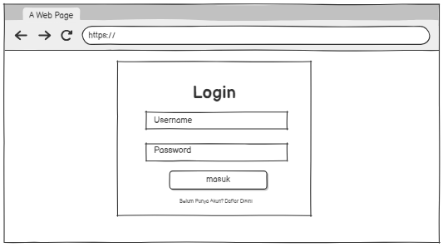

* 1. **Register**

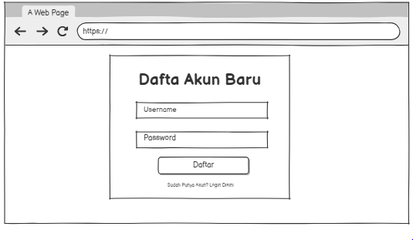

* 1. **Tampilan Dashboard**

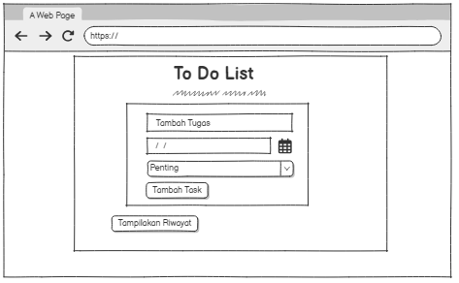

* 1. **Tampilan Tambah Tugas**

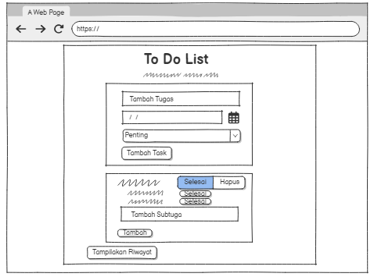

* 1. **Tampilan Edit Tugas**

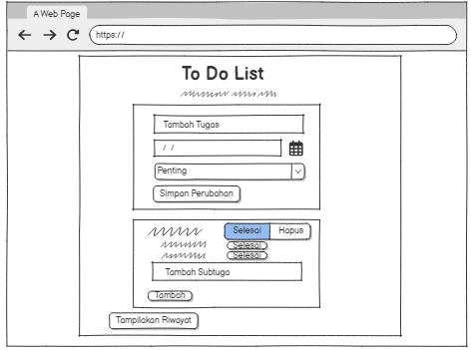

* 1. **Tambah Subtugas**



1. **UJI COBA**

* Fitur

|  |  |  |  |  |
| --- | --- | --- | --- | --- |
| No | Test Case | Input | Expected Output | Hasil |
| 1 | Login benar | Username & password valid | Masuk ke halaman dashboard | Berhasil |
| 2 | Login salah | Username atau password salah | Muncul pesan error “Username atau password salah” | Berhasil |
| 3 | Kosong | Username/password kosong | Muncul pesan validasi | Berhasil |

* Fitur Register

|  |  |  |  |  |
| --- | --- | --- | --- | --- |
| No | Test Case | Input | Expected Output | Hasil |
| 1 | Register valid | Username, email, password cocok | Akun berhasil dibuat & redirect ke login | Berhasil |
| 2 | Password tidak sama | Password ≠ Konfirmasi password | Muncul pesan “Password tidak cocok” | Berhasil |
| 3 | Username/email duplikat | Data sudah ada | Muncul pesan “Username/email sudah terdaftar” | Berhasil |

* Fitur tambah task

|  |  |  |  |  |
| --- | --- | --- | --- | --- |
| No | Test Case | Input | Expected Output | Hasil |
| 1 | Tugas valid | Nama tugas, prioritas, deadline valid | Tugas muncul di dalam daftar | Berhasil |
| 2 | Deadline lampau | Tanggal sebelum hari ini | Muncul pesan error “Deadline tidak boleh di masa lalu” | Berhasil |

* Fitur edit dan hapus

|  |  |  |  |  |
| --- | --- | --- | --- | --- |
| No | Test Case | Input | Expected Output | Hasil |
| 1 | Edit tugas | Edit nama, prioritas, deadline | Data tugas berubah sesuai input | Berhasil |
| 2 | Hapus tugas | Klik tombol hapus | Tugas terhapus dari daftar | Berhasil |

* Fitur ubah status

|  |  |  |  |  |
| --- | --- | --- | --- | --- |
| No | Test Case | Input | Expected Output | Hasil |
| 1 | Tandai selesai | Klik tombol “Selesai” | Status berubah menjadi "Selesai" dan masuk ke daftar riwayat | Berhasil |
| 2 | Tandai belum selesai | Klik tombol “Belum Selesai” | Status kembali ke “Belum Selesai” | Berhasil |

* Fitur logout

|  |  |  |  |  |
| --- | --- | --- | --- | --- |
| No | Test Case | Input | Expected Output | Hasil |
| 1 | Logout | Klik tombol logout | Kembali ke halaman login | Berhasil |